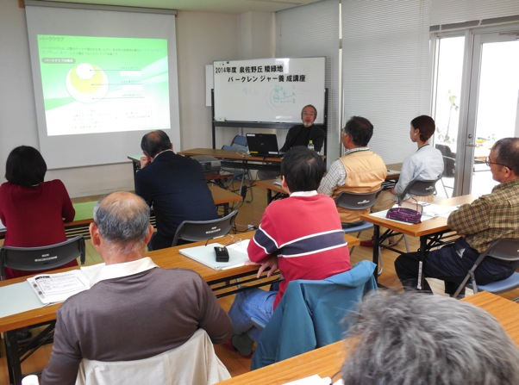

第１回パークレンジャー養成講座

「公園のテーマ・理念を共有しよう！」　講師：増田 昇

日時：平成26年4月26日（土） ところ：泉佐野丘陵緑地工区事務所会議室

2014年パークレンジャー養成講座が始まりました。今期は14名の意欲ある方々の応募を受けています。初回の顔合わせとなり緊張した面持ちで講座がスタートしました。

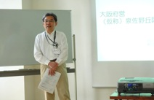

１．開会のあいさつ

はじめに、大阪府岸和田土木事務所の若井所長より挨拶がありました。続いて、前多工区長から「（仮称）泉佐野丘陵緑地」についての概要紹介がありました。

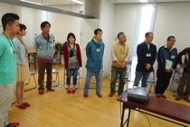

２．アイスブレイク

自己紹介に入る前に、簡単なゲームで緊張を解きほぐすアイスブレイクに取り組みました。今回は、遠くから来た順番に並び変わるというゲームでした。並び変わるためには、会話を通じて情報交換をする必要があります。パークレンジャーの活動では、初対面の方にも話しかけることが多々あります。このアイスブレイクはその練習にもなりました。

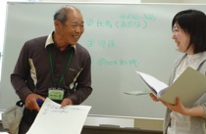

３．自己紹介

緊張をほぐした後は、全員で自己紹介です。A3の用紙に「名前・あだ名・特技・講座を受講した理由」を書き、1人ずつ発表していきました。「公園づくりに携わってみたい」「イベントをやってみたい」など、それぞれの思いを話しました。

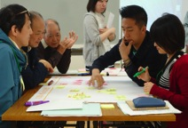

**報告―２**

この講座は、何度も受講生で話し合う機会があります。そこで、基本的な話し合いのルールを決めました。話し合いのルールの例として紹介した「L.O.V.E」（Listen、Open、Voice、Enjoy）のほか、受講生からも下記の案を出しました。

・人の話をしっかり聴く。

・あいさつをする。

・1人で悩まずに相談する。

・笑顔で話す。否定しない。

・気軽に話そう。

・何事も経験。

４．話し合いのルールを決めよう

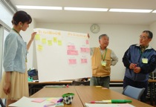

・

５．話し合い

ルールを確認した後は、「パークレンジャーになってやってみたいこと」というテーマで、2つのグループに分かれて話し合ってみました。竹馬大会や写真撮影会をやってみたい、ハーブ園をつくってみたいなど、幅広いアイデアが出ていました。

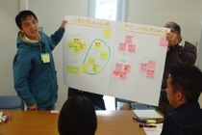

６．講義

午後からは、増田先生（大阪府立大学）による講義です。「みどり大阪推進計画」、「都市公園の役割」、「（仮称）泉佐野丘陵緑地の理念、テーマ、活動イメージ」、「（仮称）泉佐野丘陵緑地公園の運営体制の考え方」等について解説していただきました。また、「堺自然ふれあいの森」について、ご自身で撮影された写真を見せていただきながら、参考にすべきポイントを解説していただきました。

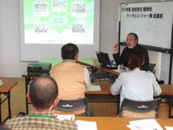

７．閉会

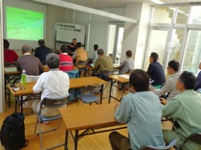

最後に次回の案内を行い、この日のプログラムは終了となりました。これからの講座が楽しみです。

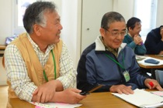

≪主な感想≫

・景観を考える上で、様々な自然の形や動物が関わっていて、それぞれについてしっかりした知識を持てば、人間と動物、自然が気持ち良く共存し合っていけるなぁ、と感じました。

・大阪の推進計画や目標値なども知り、やりがいも出て来た感じがします。

・今迄の公園のイメージでボランティアするつもりで参加しましたが、何か責任を感じるし、わくわくします。

・特に大阪と東京とを比べてなぜ大阪は緑が少ないのかといった話や、泉佐野についての話はとても興味深かったです。これからがとても楽しみだと思いました。

○パークレンジャー養成講座　参加者構成

受講者数：14名

■男女比　　　　　　　■年代構成

■すまい

■職業